دانشگاه شهید چمران اهواز
معاونت آموزشی و تحصیلات تکمیلی
طرح درس ویژة درس‌های تحصیلات تکمیلی دانشگاه

آدرس ایمیل:  Sr.alavizaree@scu.ac.ir | مرتبة علمی: استادیار | نام و نام خانوادگی استاد:  سید رضا علوی زارع
نیمسال تحصیلی:  98-1 | گروه: مهندسی مواد | دانشکده: مهندسی
تعداد واحد:2 | نام درس: کامپوزیتها | دورة تحصیلی: کارشناسی ارشد
جایگاه درس در برنامة درسی دوره:

هدف کلی:
شناخت و بررسی خواص مواد کامپوزیتی مهندسي از منظر علم مهندسی مواد ومتالوژی و
نحوه ساخت انواع آنها و ارزيابي خواص
شناخت کاربرد مواد کامپوزیتی
مکانیسمهای استحکام بخشی

اهداف یادگیری:

رفتار ورودی:

مواد و امکانات آموزشی:

لپتاپ
تخته وایت بورد
پروژکتور

روش تدریس:

حضوری و مجازی
با استفاده از تخته و همچنین فایل ارایه در لپتاپ
ارایه سمینار درسی توسط دانشجویان مرتبط با موضوع

وظایف دانشجو:
شرکت در کلاسها بظور مرتب
نت برداری و مشارکت در بحث درسی
آماده سازی تحقیق مرتبط با موضوع و ارایه شفاهی
حل تمرینات و تحویل در موعد مقرر

شیوه آزمون و ارزیابی:

میانترم
پایان ترم
سمینار درسی
تمرینات
منابع درس:
,T W Clyne, An introduction to metal matrix composites.(2019)
Krishan K. Chawla, Composite Materials_ Science and Engineering-Springer New York (2012)

همکاران ارجمند می‌توانند برای آگاهی بیشتر درباره روش‌ها و فنون تدریس و به‌ویژه روش تهیه طرح درس، نگاه کنند به: حسن شعبانی، مهارتهای آموزشی و پرورشی (روشها و فنون تدریس)، 2 جلد، تهران: سازمان مطالعه و تدوین کتب علوم انسانی دانشگاهها (سمت)، 1390.

هفتة یکم
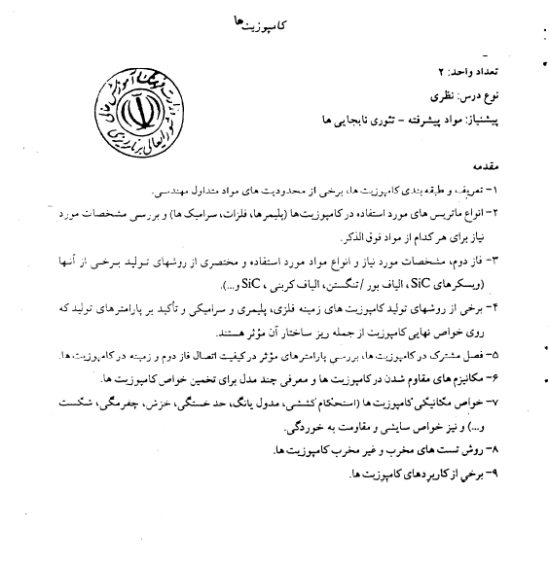

تعاريف- انواع كامپوزيت ها

هفتة دوم
2 انواع زمينه- انواع تقويت كننده
مواد مرکب زمینه فلزی، مزایا و معایب انواع مواد مرکب، مواد مرکب زمینه سرامیکی، تنش و کرنش در مواد مرکب و کامپوزیت ها، چند لایه ها

هفتة سوم
3 فيبرهاي كاربيدي

هفتة چهارم
4 الياف بور- تنگستن- الياف SiC
مواد مرکب پلیمری، انواع جنس الیاف، الیاف شیشه، گرافیت، معرفی انواع رزین ها با خواص آنها، ویژگیی های اصلی اپوکسی ها، ترموست و ترموپلاستیک

هفتة پنجم
فصل مشترك و اتصال زمينه و ماتريس باندهاي فيزيكي و شيميايي - اندازه گيري چسپندگي

هفتة ششم
فصل مشترك و اتصال زمينه و ماتريس باندهاي فيزيكي و شيميايي - اندازه گيري چسپندگي

هفتة هفتم
میانترم

هفتة هشتم
قانون مخلوط ها- خواص كامپوزيت – مدول يانگ- انتقال حرارت

هفتة نهم
تخمین خواص مواد کامپوزیتی
مدلهای مختلف تخمین

هفتة دهم
11 تنش هاي حرارتي بين فاز ثانويه و زمينه

هفتة یازدهم
اثر طول فيبر در شكست يا بيرون آمدن

هفتة دوازدهم
Isostress شرايط - Isostrain شرايط 14

هفتة سیزدهم
بازیافت مواد کامپوزیتی، روشهای بازیافت مواد مرکب

هفتة چهاردهم
ارایه سمینارها

هفتة پانزدهم
(30/ ارایه سمینارها

هفتة شانزدهم
ارایه سمینارها

